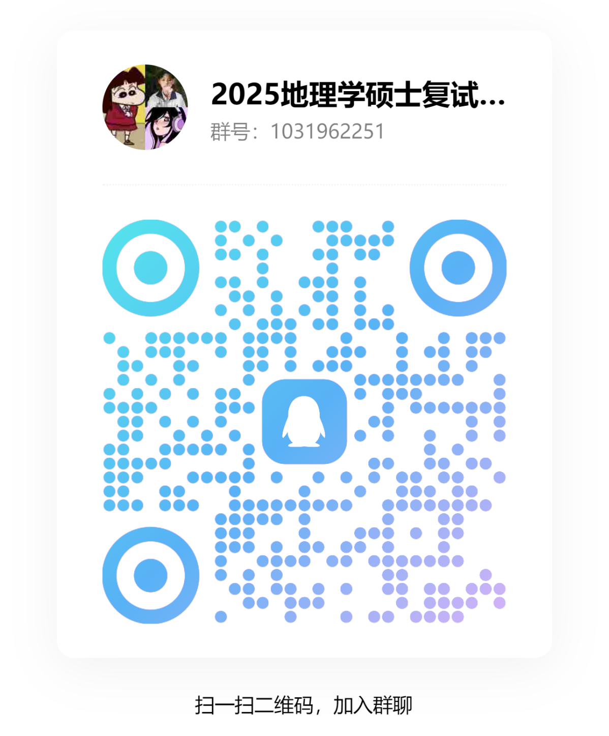
地理学专业（QQ群：1031962251）
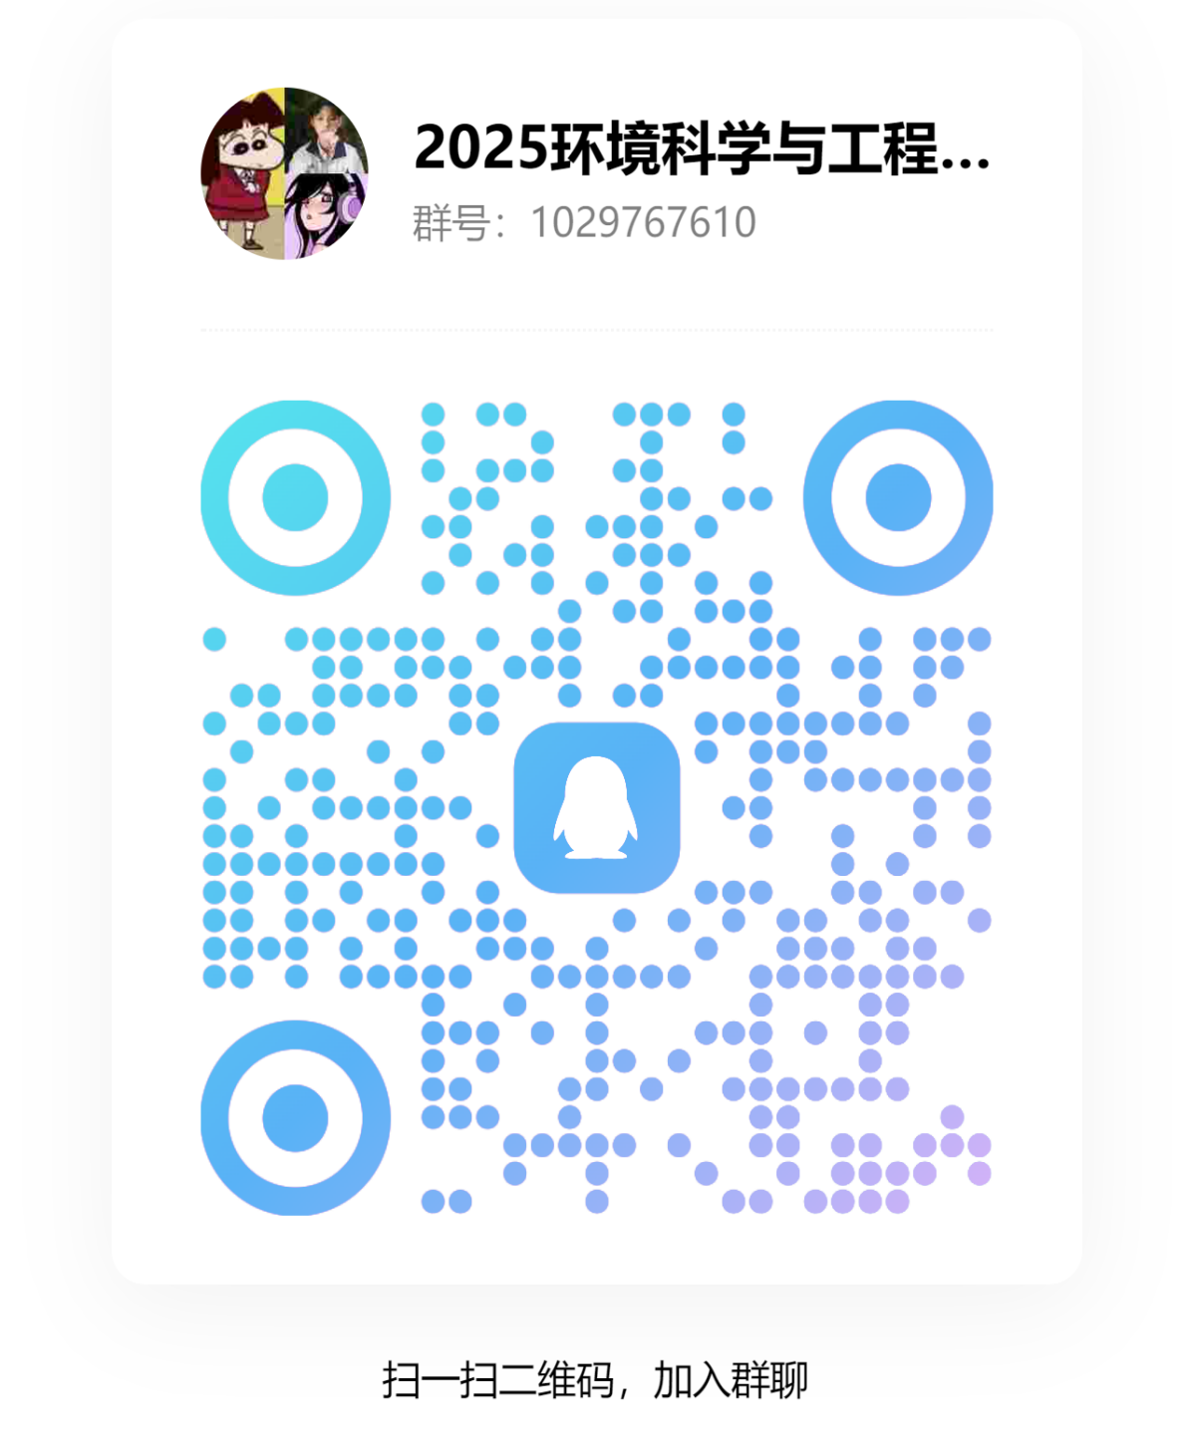
环境科学与工程专业（QQ群：1029767610）
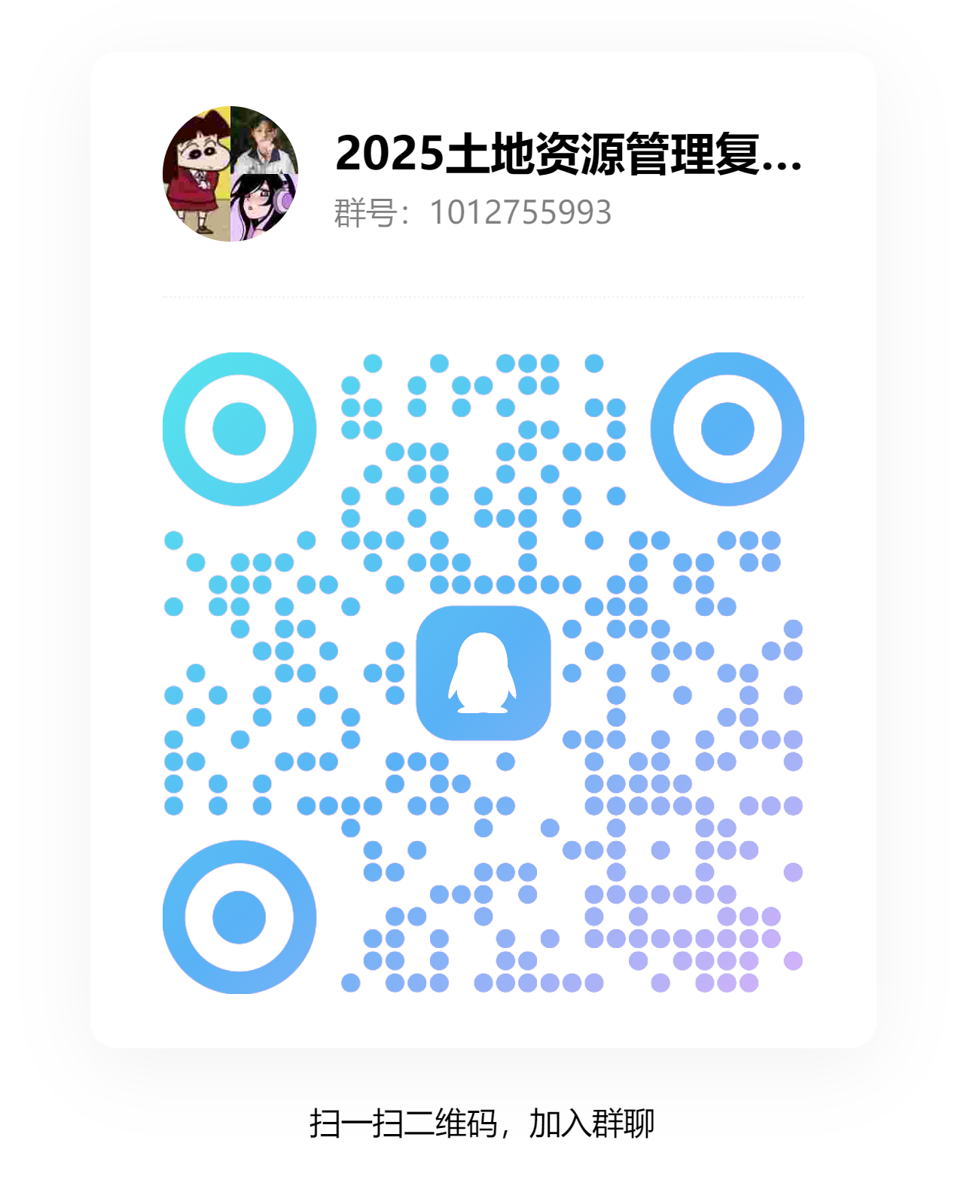
土地资源管理专业（QQ群：1012755993）
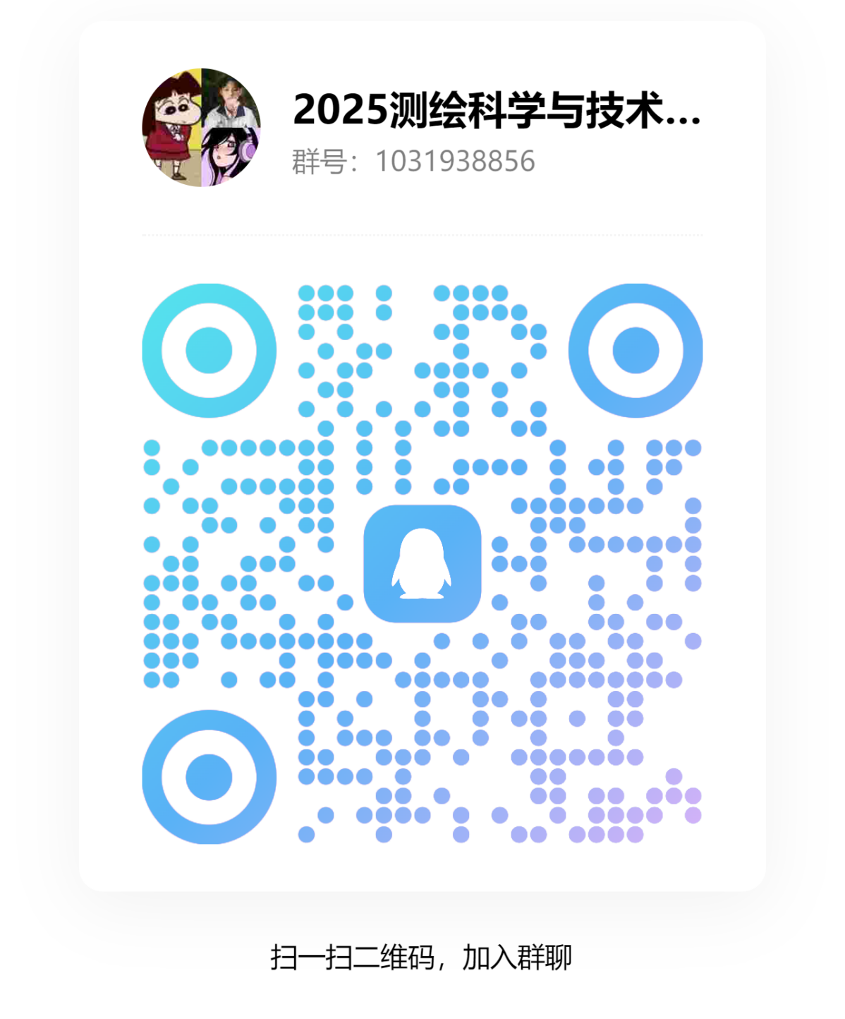
测绘科学与技术专业（QQ：1031938856）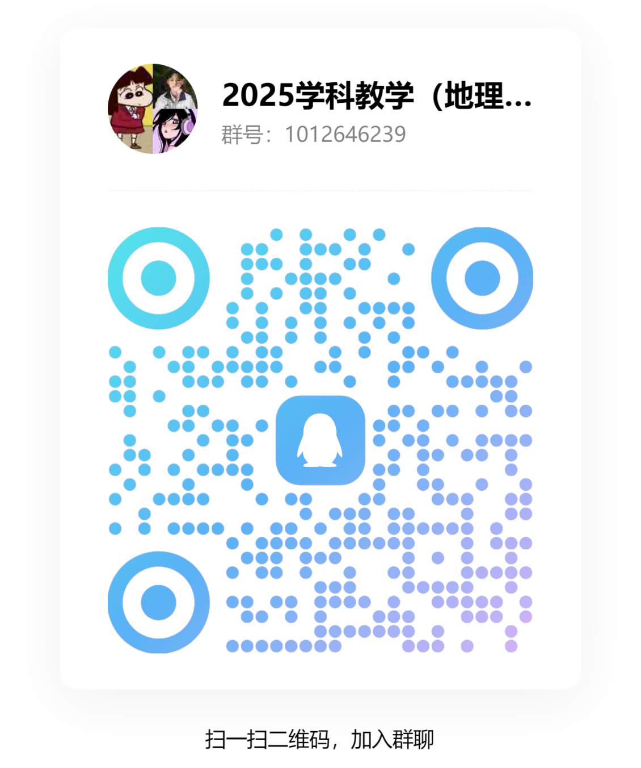
学科教学（地理）专业（QQ群：1012646239）

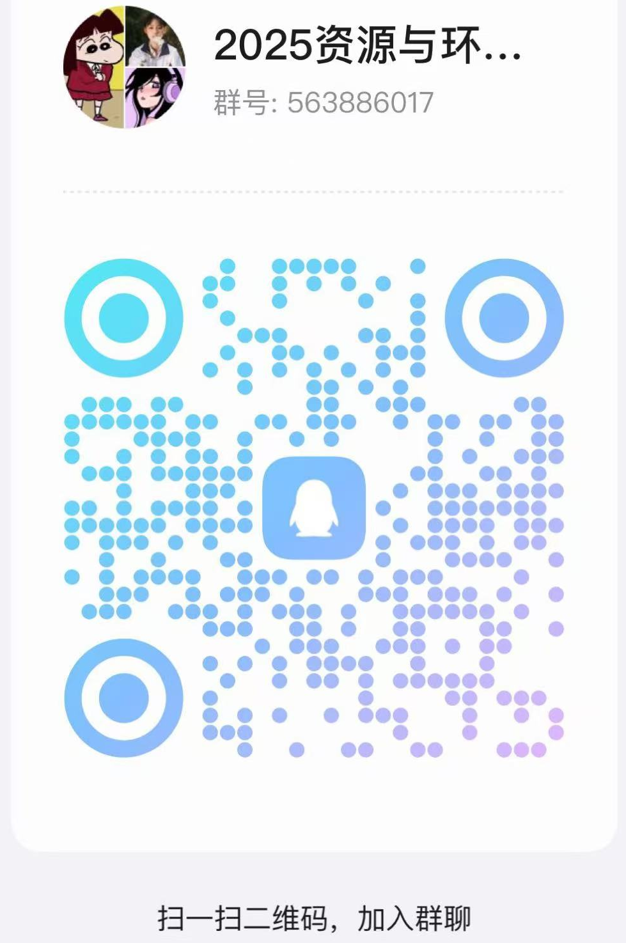
资源与环境专业（QQ群：563886017）

